

**О внесении изменений в постановление акимата Павлодарской области от 2 июня 2015 года № 163/6 "Об утверждении регламентов государственных услуг в сфере жилищно-коммунального хозяйства"**

***Утративший силу***

Постановление акимата Павлодарской области от 27 ноября 2019 года № 339/3. Зарегистрировано Департаментом юстиции Павлодарской области 6 декабря 2019 года № 6654. Утратило силу постановлением акимата Павлодарской области от 1 сентября 2020 года № 184/4 (вводится в действие по истечении десяти календарных дней после дня его первого официального опубликования)

      Сноска. Утратило силу постановлением акимата Павлодарской области от 01.09.2020 № 184/4 (вводится в действие по истечении десяти календарных дней после дня его первого официального опубликования).

      В соответствии с пунктом 3 статьи 16 Закона Республики Казахстан от 15 апреля 2013 года "О государственных услугах" акимат Павлодарской области **ПОСТАНОВЛЯЕТ:**

      1. Внести в постановление акимата Павлодарской области от 2 июня 2015 года № 163/6 "Об утверждении регламентов государственных услуг в сфере жилищно-коммунального хозяйства" (зарегистрировано в Реестре государственной регистрации нормативных правовых актов за № 4576, опубликовано 14 июля 2015 года в информационно-правовой системе "Әділет") следующие изменения:

      регламент государственной услуги "Приватизация жилищ из государственного жилищного фонда", утвержденный указанным постановлением, изложить в новой редакции согласно приложению к настоящему постановлению;

      подпункт 2) пункта 1 исключить.

      2. Государственному учреждению "Управление энергетики и жилищно-коммунального хозяйства Павлодарской области" в установленном законодательством порядке обеспечить:

      государственную регистрацию настоящего постановления в территориальном органе юстиции;

      размещение настоящего постановления на интернет-ресурсе акимата Павлодарской области.

      3. Контроль за исполнением настоящего постановления возложить на первого заместителя акима области Жазылбек Ұ. Е.

      4. Настоящее постановление вводится в действие по истечении десяти календарных дней после дня его первого официального опубликования.

|  |  |
| --- | --- |
| *Аким Павлодарской области* | *Б. Бакауов* |

|  |  |
| --- | --- |
|  | Приложение к постановлению акимата Павлодарской области от 27 ноября 2019 года № 339/3 |
|  | Утвержден постановлением акимата Павлодарской области от 2 июня 2015 года № 163/6 |

**Регламент государственной услуги**  
**"Приватизация жилищ из государственного жилищного фонда"**

**Раздел 1. Общие положения**

      1. Государственная услуга "Приватизация жилищ из государственного жилищного фонда" (далее – государственная услуга) оказывается местными исполнительными органами городов Павлодар, Экибастуз, Аксу и районов области, оказывающими государственные услуги в сфере жилищного хозяйства (далее - услугодатель).

      Прием документов и выдача результата оказания государственной услуги осуществляются через веб-портал "электронного правительства" www.egov.kz (далее – портал).

      2. Форма оказания государственной услуги: электронная.

      3. Результат оказания государственной услуги:

      1-этап: решение жилищной комиссии о приватизации жилища либо мотивированный ответ об отказе в письменном виде;

      2-этап: в случае передачи жилища из жилищного фонда государственных предприятий и государственных учреждений в коммунальную собственность со дня вынесения решения о передаче осуществляется в соответствии с Правилами передачи государственного имущества, закрепленного за государственными юридическими лицами из одного вида государственной собственности в другой, утвержденными постановлением Правительства Республики Казахстан от 1 июня 2011 года № 616.

      При осуществлении органом, предоставляющим жилище, перевода жилища, подлежащего приватизации, в коммунальный жилищный фонд единовременно услугополучателю предоставляется справка о стоимости жилища, где указывается сумма, подлежащая оплате;

      3-этап: заключение электронного договора о приватизации жилища между услугодателем и услугополучателем.

      После заключения электронного договора о приватизации жилища в течение 30 (тридцати) календарных дней производится оплата стоимости жилища, подлежащей уплате в местный бюджет, за исключением случаев, указанных в пункте 23 Правил приватизации жилищ из государственного жилищного фонда, утвержденных постановлением Правительства Республики Казахстан от 2 июля 2013 года № 673.

      При безвозмездном приобретении в собственность жилища оплата не производится.

      Форма предоставления результата оказания государственной услуги: электронная.

      На портале результат оказания государственной услуги направляется услугополучателю в "личный кабинет" в форме электронного документа, удостоверенного электронной цифровой подписью (далее - ЭЦП) уполномоченного лица услугодателя.

**Раздел 2. Описание порядка действий структурных подразделений**  
**(работников) услугодателя в процессе оказания государственной услуги**

      4. Основанием для начала процедуры (действия) по оказанию государственной услуги является подача на портал документов, предусмотренных пунктом 9 стандарта государственной услуги "Приватизация жилищ из государственного жилищного фонда", утвержденного приказом Министра национальной экономики Республики Казахстан от 9 апреля 2015 года № 319 (далее - Стандарт).

      При сдаче услугополучателем всех необходимых документов через портал в "личном кабинете" услугополучателя отображается статус о принятии запроса для оказания государственной услуги.

      5. Содержание каждой процедуры (действия), входящей в состав процесса оказания государственной услуги, длительность ее выполнения:

      1-этап: ответственный исполнитель услугодателя подтверждает принятие документов услугополучателя путем подписания с использованием ЭЦП, при соответствии заявления требованиям, предусмотренным пунктом 9 Стандарта, направляет руководителю услугодателя для резолюции - 2 (два) часа;

      в случаях представления услугополучателем неполного пакета документов согласно перечню, предусмотренному пунктом 9 Стандарта, и (или) документов с истекшим сроком действия, дает услугополучателю мотивированный ответ об отказе в оказании государственной услуги по основаниям, предусмотренным пунктом 10 Стандарта;

      руководитель услугодателя рассматривает документы, накладывает резолюцию и направляет на исполнение ответственному исполнителю услугодателя – 2 (два) календарных дня;

      ответственный исполнитель услугодателя обрабатывает, подготавливает и передает документы на рассмотрение жилищной комиссии – 7 (семь) календарных дней;

      жилищная комиссия рассматривает документы, выносит заключение, подписывает протокол и передает ответственному исполнителю услугодателя – 13 (тринадцать) календарных дней;

      ответственный исполнитель услугодателя оформляет проект решения жилищной комиссии либо мотивированный ответ об отказе в оказании государственной услуги в случае и по основаниям, предусмотренными пунктом 10 Стандарта, и передает руководителю услугодателя на подпись – 5 (пять) календарных дней;

      руководитель услугодателя подписывает решение либо мотивированный ответ об отказе в оказании государственной услуги в случае и по основаниям, предусмотренными пунктом 10 Стандарта, и передает на регистрацию ответственному исполнителю услугодателя – 1 (один) календарный день;

      ответственный исполнитель услугодателя осуществляет регистрацию и направление результата оказания государственной услуги услугополучателю через портал – 15 (пятнадцать) минут.

      2-этап: ответственный исполнитель услугодателя подтверждает принятие документов услугополучателя путем подписания с использованием ЭЦП и передает руководителю услугодателя для резолюции – 2 (два) часа;

      руководитель услугодателя рассматривает документы, накладывает резолюцию и передает на исполнение ответственному исполнителю услугодателя – 2 (два) рабочих дня;

      ответственный исполнитель услугодателя обрабатывает документы, производит расчет остаточной стоимости жилища, подготавливает справку услугополучателю о стоимости жилища, документы о передаче жилища и передает для рассмотрения на заседании акимата города/района – 2 (два) рабочих дня;

      акимат города/района рассматривает документы, выносит постановление о передаче жилища в коммунальную собственность и передает ответственному исполнителю услугодателя – 5 (пять) рабочих дней;

      ответственный исполнитель услугодателя оформляет документы по передаче жилища в коммунальную собственность и передает руководителю услугодателя на подпись – 2 (два) рабочих дня;

      руководитель услугодателя подписывает справку и расчет об остаточной стоимости жилища, документы по переводу жилища в коммунальную собственность и передает на регистрацию ответственному исполнителю услугодателя – 2 (два) рабочих дня;

      ответственный исполнитель услугодателя осуществляет регистрацию и передачу результата оказания государственной услуги услугополучателю через портал – 15 (пятнадцать) минут.

      3-этап: ответственный исполнитель услугодателя подтверждает принятие документов услугополучателя путем подписания с использованием ЭЦП и передает руководителю услугодателя для резолюции – 2 (два) часа;

      руководитель услугодателя рассматривает документы, накладывает резолюцию и передает на исполнение ответственному исполнителю услугодателя – 1 (один) рабочий день;

      ответственный исполнитель услугодателя обрабатывает документы, подготавливает электронный проект договора о приватизации жилища и передает руководителю услугодателя на подпись – 1 (один) рабочий день;

      руководитель услугодателя подписывает электронный договор о приватизации жилища и передает на регистрацию ответственному исполнителю услугодателя – 1 (один) рабочий день;

      ответственный исполнитель услугодателя осуществляет регистрацию и передачу результата оказания государственной услуги услугополучателю через портал – 15 (пятнадцать) минут.

      6. Результат процедуры (действия) по оказанию государственной услуги, который служит основанием для начала выполнения следующей процедуры (действия):

      1-этап: решение жилищной комиссии о приватизации жилища из государственного жилищного фонда:

      принять документы и направить руководителю услугодателя либо дать мотивированный ответ об отказе в оказании государственной услуги;

      рассмотреть документы, наложить резолюцию и направить на исполнение ответственному исполнителю услугодателя;

      обработать, подготовить и передать документы на рассмотрение жилищной комиссии;

      рассмотреть документы, выдать заключение, подписать протокол и передать ответственному исполнителю услугодателя на исполнение;

      оформить проект решения жилищной комиссии либо мотивированный ответ об отказе в оказании государственной услуги и передать руководителю услугодателя на подпись;

      подписать решение либо мотивированный ответ об отказе в оказании государственной услуги и передать на регистрацию ответственному исполнителю услугодателя;

      зарегистрировать и направить результат оказания государственной услуги услугополучателю.

      2-этап: в случае передачи жилища из жилищного фонда государственных предприятий и государственных учреждений в коммунальную собственность:

      принять документы и направить руководителю услугодателя;

      рассмотреть документы, наложить резолюцию и направить на исполнение ответственному исполнителю услугодателя;

      обработать документы, произвести расчет остаточной стоимости жилища, подготовить справки услугополучателю о стоимости жилища, документов о передаче жилища и передача для рассмотрения на заседании акимата города/района;

      рассмотреть документы, принять постановление о передаче жилища в коммунальную собственность и передать ответственному исполнителю услугодателя на исполнение;

      оформить документы по передаче жилища в коммунальную собственность и передать руководителю услугодателя на подпись;

      подписать справки и расчет об остаточной стоимости жилища, документов по переводу жилища в коммунальную собственность и передать на регистрацию ответственному исполнителю услугодателя;

      зарегистрировать и направить результат оказания государственной услуги услугополучателю.

      3-этап: заключение электронного договора о приватизации жилища между услугодателем и услугополучателем:

      принять документы и направить руководителю услугодателя;

      рассмотреть документы, наложить резолюции и направить на исполнение ответственному исполнителю услугодателя;

      обработать документы, подготовить электронный проект договора о приватизации жилища и передать руководителю услугодателя на подпись;

      подписать электронный договор о приватизации жилища и передать на регистрацию ответственному исполнителю услугодателя;

      зарегистрировать и направить результат оказания государственной услуги услугополучателю.

**Раздел 3. Описание порядка взаимодействия структурных подразделений**  
**(работников) услугодателя в процессе оказания государственной услуги**

      7. В процессе оказания государственной услуги участвуют следующие структурные подразделения:

      1) ответственный исполнитель услугодателя;

      2) руководитель услугодателя;

      3) жилищная комиссия;

      4) акимат города/района.

      8. Описание последовательности процедур (действий) между структурными подразделениями (работниками) с указанием длительности каждой процедуры (действий) отражается в приложении 1 к настоящему регламенту.

**Раздел 4. Описание порядка взаимодействия с Государственной корпорацией**  
**"Правительство для граждан" и (или) иными услугодателями, а также порядка**  
**использования информационных систем в процессе оказания государственной услуг**

      9. Государственная услуга через канцелярию услугодателя и через Государственную корпорацию "Правительство для граждан" не оказывается.

      10. Описание порядка обращения и последовательности процедур (действий) услугодателя и услугополучателя при оказании государственной услуги через портал:

      услугополучатель осуществляет регистрацию на портале с помощью индивидуального идентификационного номера (далее – ИИН), а также пароля (осуществляется для незарегистрированных услугополучателей на портале);

      процесс 1 – ввод услугополучателем ИИН, пароля (процесс авторизации) на портале для получения государственной услуги;

      условие 1-проверка на портале подлинности данных о зарегистрированном услугополучателе через ИИН, пароль;

      процесс 2 - формирование порталом сообщения об отказе в авторизации в связи с имеющимися нарушениями в данных услугополучателя;

      процесс 3 - выбор услугополучателем государственной услуги, указанной в настоящем регламенте, вывод на экран формы запроса для оказания государственной услуги и заполнение услугополучателем формы (ввод данных) с учетом ее структуры и форматных требований, прикрепление к форме запроса необходимых копий пакета документов в электронном виде, а также выбор услугополучателем регистрационного свидетельства ЭЦП для удостоверения (подписания) запроса;

      условие 2 - проверка на портале срока действия регистрационного свидетельства ЭЦП и отсутствия в списке отозванных (аннулированных) регистрационных свидетельств, а также соответствия идентификационных данных (между ИИН, указанным в запросе, и ИИН, указанным в регистрационном свидетельстве ЭЦП);

      процесс 4 - формирование сообщения о мотивированном отказе в запрашиваемой государственной услуге в связи с неподтверждением подлинности ЭЦП услугополучателя;

      процесс 5 - направление электронного пакета документа (запроса услугополучателя), удостоверенного (подписанного) ЭЦП услугополучателя, через шлюз "электронного правительства" в автоматизированное рабочее место регионального шлюза "электронного правительства" для обработки запроса услугодателем;

      условие 3 - изучение услугодателем представленных документов, которые являются основанием для оказания государственной услуги;

      процесс 6 - формирование сообщения об отказе в запрашиваемой государственной услуге в связи с имеющимися нарушениями в пакете документов услугополучателя;

      процесс 7 - получение услугополучателем результата государственной услуги (уведомление в форме электронного документа), сформированного порталом.

      Через портал услугополучателю направляется уведомление о заключении электронного договора о приватизации жилища из государственного жилищного фонда в "личный кабинет" в форме электронного документа, подписанного ЭЦП уполномоченного лица услугодателя.

      Функциональные взаимодействия информационных систем, задействованных при оказании государственной услуги через портал, приведены в диаграмме согласно приложению 2 к настоящему регламенту.

      11. Описание порядка обращения и последовательности процедур (действий) услугодателя и услугополучателя при оказания государственной услуги через портал отражается в приложении 3 к настоящему регламенту.

|  |  |
| --- | --- |
|  | Приложение 1 к регламенту государственной услуги "Приватизация жилищ из государственного жилищного фонда" |

**Описание последовательности процедур (действий)**  
**между структурными подразделениями (работниками)**  
**с указанием длительности каждой процедуры (действий) 1 этап – решение жилищной комиссии о приватизации**  
**жилища либо мотивированный отказ в письменном виде**

|  |  |  |  |  |  |  |  |
| --- | --- | --- | --- | --- | --- | --- | --- |
| № действия | 1 | 2 | 3 | 4 | 5 | 6 | 7 |
| Ответственные лица услугодателя | Ответственный исполнитель услугодателя | Руководитель услугодателя | Ответственный исполнитель услугодателя | Жилищная комиссия | Ответственный исполнитель услугодателя | Руководитель услугодателя | Ответственный исполнитель услугодателя |
| Наименование действий и их описание | Подтвердить принятие документов услугополучателя путем подписания с использованием ЭЦП. При соответствии заявления требованиям, предусмотренным пунктом 9 Стандарта, направить руководителю услугодателя на резолюцию, в случае несоответствия - мотивированный ответ об отказе в оказании государственной услуги по основаниям, предусмотренным пунктом 10 Стандарта | Рассмотреть документы, наложить резолюции и направить на исполнение ответственному исполнителю услугодателя | Обработать и подготовить документы, направить на рассмотрение жилищной комиссии | Рассмотреть документы, выдать заключение, подписать протокола и направить ответственному исполнителю услугодателя, либо мотивированный ответ об отказе в письменном виде | Оформить проект решения жилищной комиссии либо мотивированный ответ об отказе в оказании государственной услуги в случае и по основаниям, предусмотренным пунктом 10 Стандарта и направить руководителю услугодателя на подпись | Подписать решение либо мотивированный ответ об отказе в оказании государственной услуги в случае и по основаниям, предусмотренными пунктом 10 Стандарта и направить на регистрацию ответственному исполнителю услугодателя | Зарегистрировать и направить результат оказания государственной услуги услугополучателю через портал |
| Форма завершения (данные, документ, организационно-распорядительное решение) | Направление документов руководителю услугодателя | Резолюция | Направление документов на рассмотрение жилищной комиссии | Заключение, протокол | Проект решения жилищной комиссии либо мотивированный ответ об отказе | Решение либо мотивированный ответ об отказе | Выдача результата оказания государственной услуги |
| Сроки исполнения | 2 (два) часа | 2 (два) календарных дня | 7 (семь) календарных дней | 13 (тринадцать) календарных дней | 5 (пять) календарных дней | 1 (один) календарный день | 15 (пятнадцать) минут |
| 30 (тридцать) календарных дней | | | | | | | |

**2 этап - передача жилища из жилищного фонда государственных предприятий**  
**и государственных учреждений в коммунальную собственность**

|  |  |  |  |  |  |  |  |
| --- | --- | --- | --- | --- | --- | --- | --- |
| № действия | 1 | 2 | 3 | 4 | 5 | 6 | 7 |
| Ответственные лица услугодателя | Ответственный исполнитель услугодателя | Руководитель услугодателя | Ответственный исполнитель услугодателя | Акимат города/района | Ответственный исполнитель услугодателя | Руководитель услугодателя | Ответственный исполнитель услугодателя |
| Наименование действий и их описание | Подтвердить принятие документов услугополучателя путем подписания с использованием ЭЦП и направить руководителю услугодателя | Рассмотреть документы, наложить резолюцию и направить на исполнение ответственному исполнителю услугодателя | Обработать, документы, расчет, подготовить справки и направить на рассмотрение в акимат города/района | Рассмотреть документы, принять постановление и направить ответственному исполнителю услугодателя | Оформить документы по передаче жилища в коммунальную собственность и направить руководителю услугодателя на подпись | Подписать справки, подготовить расчет об остаточной стоимости жилища, документов о переводе жилища и направить на регистрацию ответственному исполнителю услугодателя | Зарегистрировать и направить результат оказания государственной услуги услугополучателю через портал |
| Форма завершения (данные, документ, организационно-распорядительное решение) | Направление документов руководителю услугодателя | Резолюция | Направление документов на рассмотрение в акимат города/района | Постановление | Документы по переводу жилища | Справка, расчет, документы по переводу жилища | Выдача результата оказания государственной услуги |
| Сроки исполнения | 2 (два) часа | 2 (два) рабочих дня | 2 (два) рабочих дня | 5 (пять) рабочих дней | 2 (два) рабочих дня | 2 (два) рабочих дня | 15 (пятнадцать) минут |
| 15 (пятнадцать) рабочих дней | | | | | | | |

**3 этап - заключение договора о приватизации жилища**

|  |  |  |  |  |  |
| --- | --- | --- | --- | --- | --- |
| № действия | 1 | 2 | 3 | 4 | 5 |
| Ответственные лица услугодателя | Ответственный исполнитель услугодателя | Руководитель услугодателя | Ответственный исполнитель услугодателя | Руководитель услугодателя | Ответственный исполнитель услугодателя |
| Наименование действий и их описание | Подтвердить принятие документов услугополучателя путем подписания с использованием ЭЦП и направить руководителю услугодателя | Рассмотреть документы, наложение резолюции и направить на исполнение ответственному исполнителю услугодателя | Обработать документы, подготовить электронный проект договора и направить руководителю услугодателя на подпись | Подписать электронный договор о приватизации жилища и направить на регистрацию ответственному исполнителю услугодателя | Зарегистрировать и передать результат оказания государственной услуги, размещение на портале |
| Форма завершения (данные, документ, организационно-распорядительное решение) | Направление документов руководителю услугодателя | Резолюция | Электронный проект договора о приватизации | Электронный договор о приватизации | Выдача результата оказания государственной услуги |
| Сроки исполнения | 2 (два) часа | 1 (один) рабочий день | 1 (один) рабочий день | 1 (один) рабочий день | 15 (пятнадцать) минут |
| 5 (пять) рабочих дней | | | | | |

|  |  |
| --- | --- |
|  | Приложение 2 к регламенту государственной услуги "Приватизация жилищ из государственного жилищного фонда" |

**Диаграмма функционального взаимодействия информационных систем,**  
**задействованных в оказании государственной услуги через портал**

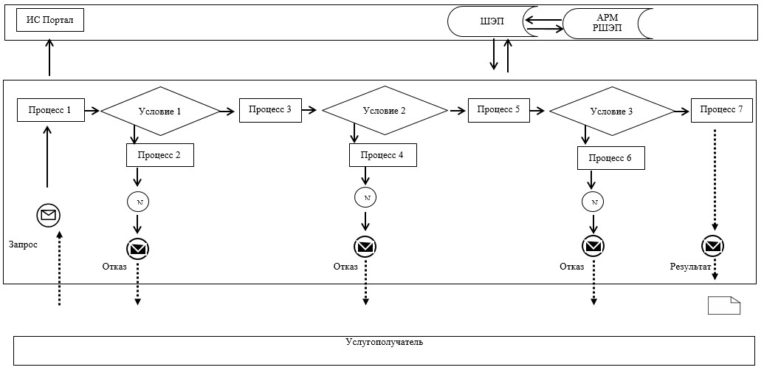



**Условные обозначения и сокращения:**

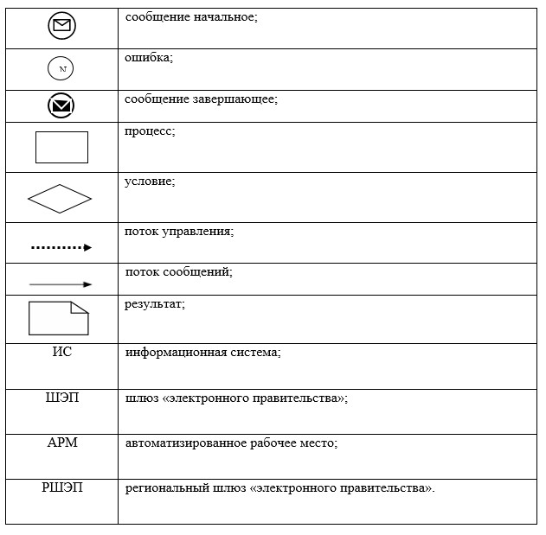

|  |  |
| --- | --- |
|  | Приложение 3 к регламенту государственной услуги "Приватизация жилищ из государственного жилищного фонда" |

**Справочник бизнес-процессов оказания государственной услуги**  
**"Приватизация жилищ из государственного жилищного фонда"**  
**1 этап - решение жилищной комиссии о приватизации жилища**  
**либо мотивированный отказ в письменном виде**

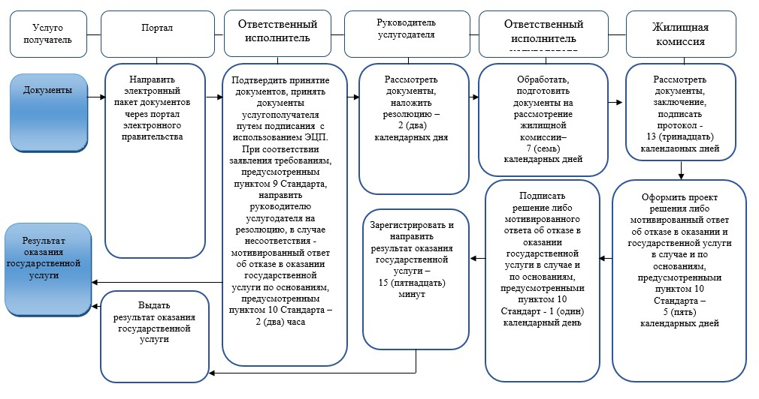

**2 этап – передача жилища из жилищного фонда государственных предприятий**  
**и государственных учреждений в коммунальную собственность**

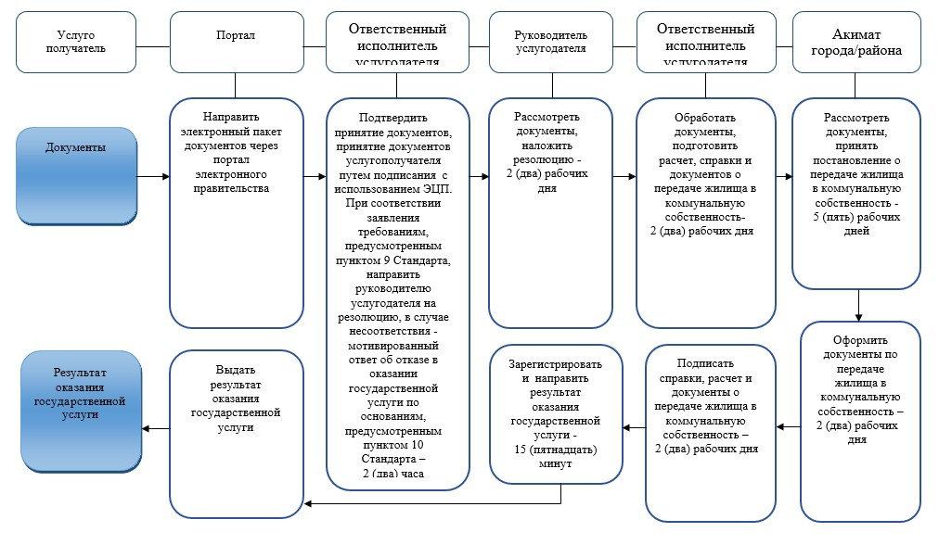

**3 этап – заключение договора о приватизации жилища**

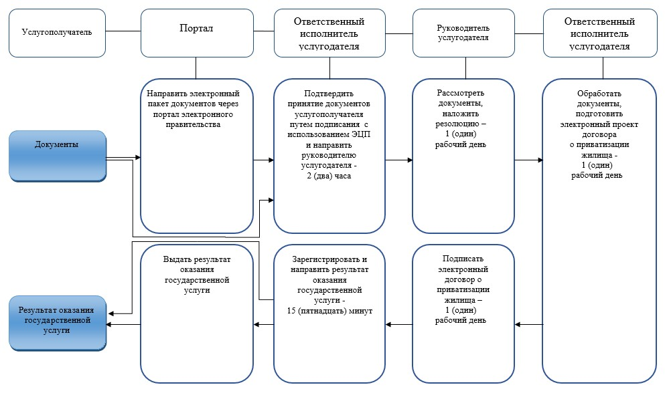

**Условные обозначения:**

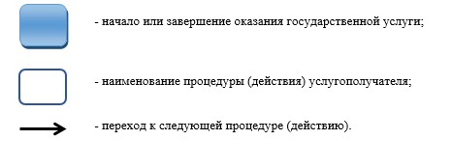

© 2012. РГП на ПХВ «Институт законодательства и правовой информации Республики Казахстан» Министерства юстиции Республики Казахстан